Симкина В.Н., Карташова А.А. воспитатели
МДОУ «Детский сад № 10» г. Ухта.

Сценарий мероприятия, посвящённое 70 - летию Победы в Великой Отечественной войне

Предварительная работа:
- Рассматривание иллюстраций блокадного Ленинграда;
- Разучивание стихов о Блокаде;
- Изготовление поделок к выставке о блокаде Ленинграде;
- Беседы с детьми;
- Рассматривание военных наград (ордена и медали прадедушек, прабабушек и других родственников);
- Слушание военных песен.

Задачи:
- Воспитывать у детей чувство гордости и патриотизма за свою Родину;
- Учить рассказывать стихи выразительно;
- Учить детей отвечать на вопросы полными предложениями, не перебивая друг друга;
- Познакомить детей с новым стихотворением – поэмой.
Ход беседы:
- Ребята сегодня мы с вами собрались в честь знаменательной даты, 70 – летия Победы в Великой Отечественной войне. Это очень памятная дата и для города Ленинграда, ныне Санкт – Петербурга. Много испытаний и горя выпало на долю этого города и народа в те далёкие дни Великой Отечественной Войны.
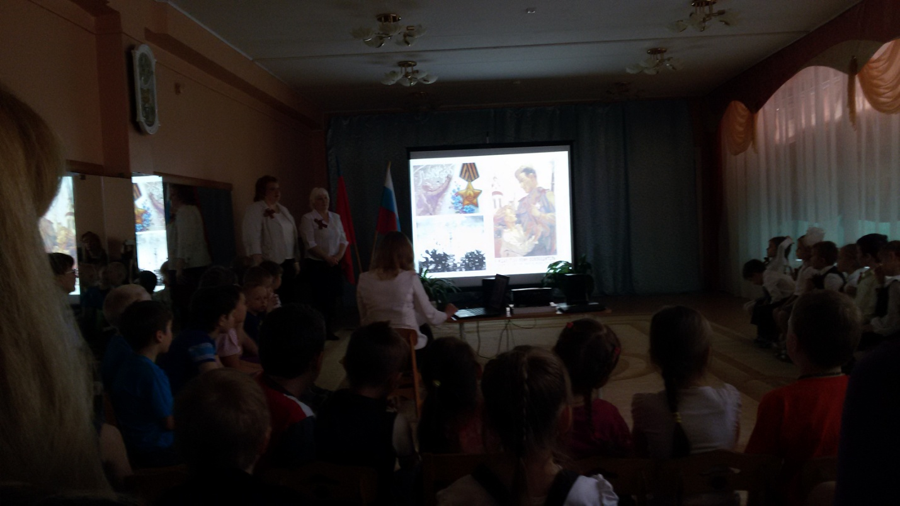
(Включить звук бьющего метронома, под который прочесть стихотворение:
- Опять война, опять блокада…
А, может нам, о них забыть?
Я слышу иногда: «Не надо,
Не надо раны бередить
Ведь это правда, что устали
Мы от рассказов о войне
И о блокаде прочитали
Стихов достаточно вполне»)
(Звучит запись песни «Вставай страна огромная»)
- Началась ВОЙНА, враг был очень силён. Он разрушал города и сёла, Убивал мирных жителей. Но наш народ как один поднялся на защиту нашей Родины. Нашему солдату пришлось не легко на этой войне, чтобы отстоять каждый клочок нашей земли. Это были жестокие бои за города и сёла , за деревни, и даже за каждый дом.
-И об этом времени было написано много поэм, стихов, рассказов. Вот один из них.
Лето сорок первого наступило: июнь, тепло.
Но радио зловеще известило: «Война».
И город окружён врагами
В блокаде оказался город наш!
(Звучит голос Ю. Левитана об объявлении войны).

- Ребята, скажите , чей голос вы только что услышали? (ответы детей).
(показ иллюстрации Санкт – Петербурга)
-Посмотрите , а какой город изображён на этой картине?
Это один из городов нашей страны. Как раньше назывался этот город? Да, Ленинград. Враг очень хотел захватить этот город и пройти по его улицам. И враг окружил этот город со всех сторон. Над городом сомкнулось кольцо блокады. Посмотрите на рисунок. Что мы видим на нём? (рассказы детей).
(показ карты)
-Да это кольцо блокады, длиной 900 дней и ночей. В кольце оказалось очень много жителей города.
- Ребята, а вы знаете, что означает слово блокада? (ответы детей).
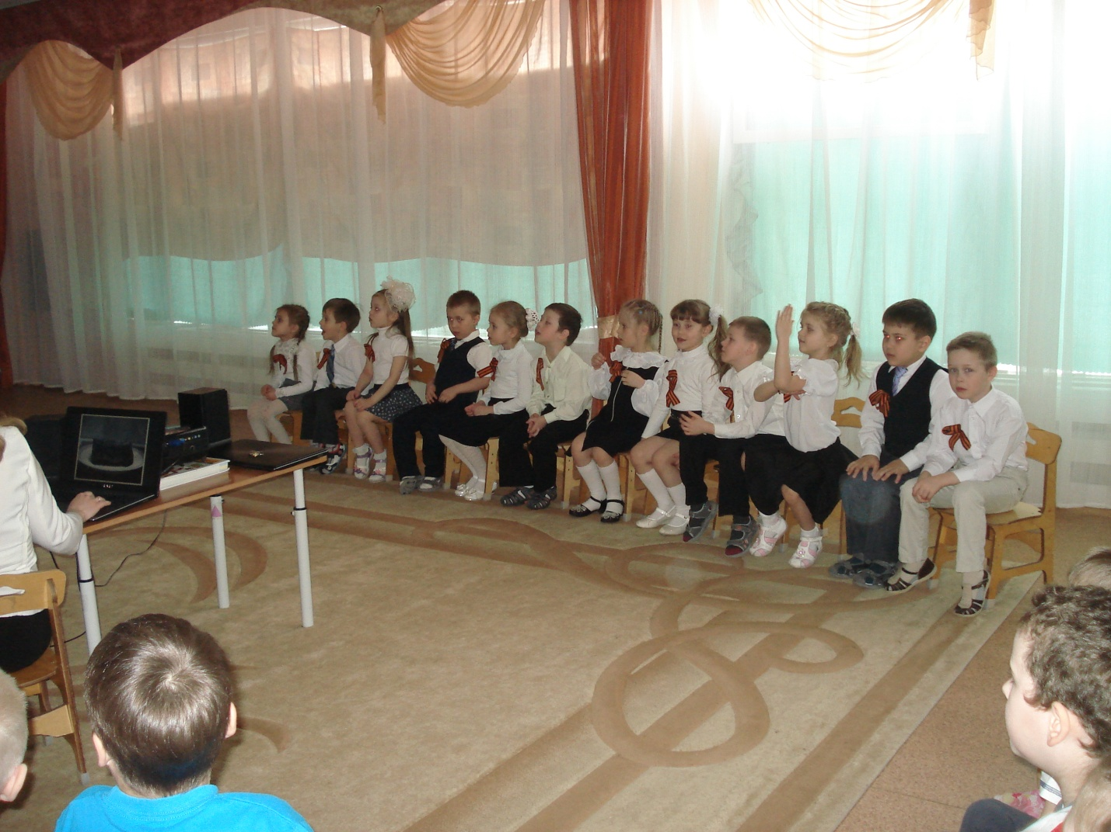
- Да, для жителей Ленинграда блокада означала – смерть. Это вой сирены, голод, холод, летящие с неба бомбы.
Блокада… далеко как это слово
От наших мирных светлых дней,
Произношу и вижу снова –
Голодных умирающих детей.
Как опустели целые кварталы,
И как трамваи мёрзли на путях,
И матерей, которые не в силах
Своих детей на кладбище несли.
- Как вы думаете, чтобы согреться в блокаду, что нужно было делать? (ответы детей).
-Да, а ещё мамы, соседи грелись, обнимая друг друга. Давайте подойдём друг к другу и обнимем друг друга. Что вы чувствуете?
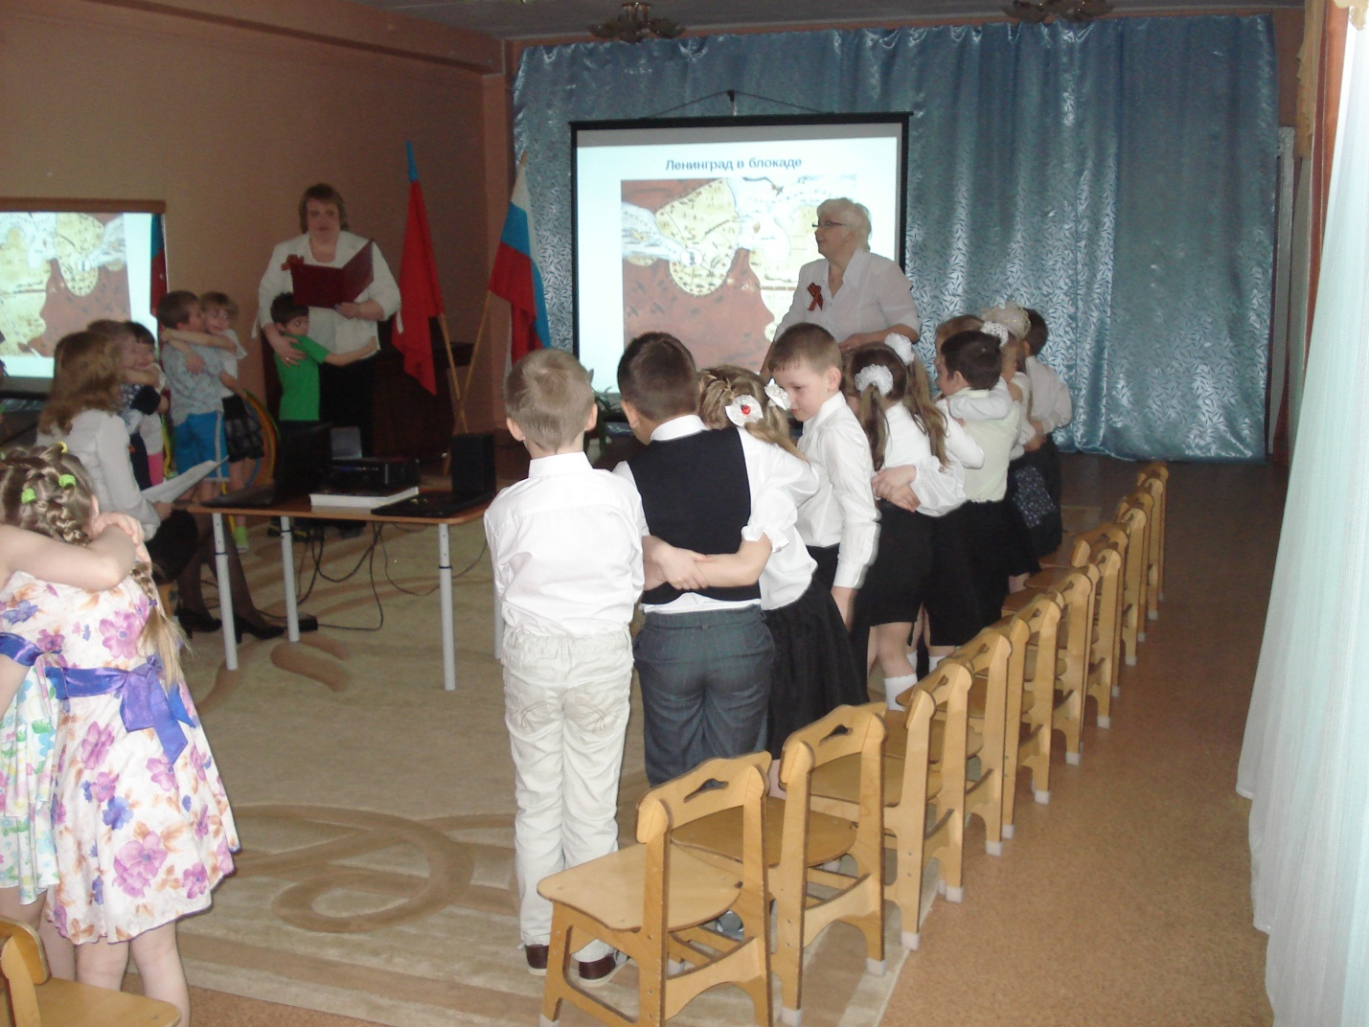
- А сейчас дети посмотрите на этот маленький кусочек чёрного хлеба.
(показ иллюстрации)
- В дыму ленинградское небо,
На горше смертельных ран
Тяжёлого хлеба, блокадного хлеба
Сто двадцать пять грамм.
- На жителей Ленинграда обрушился голод. Единственным продуктом питания был вот такой кусочек чёрного хлеба, который выдавали по карточкам, но и его не хватало.
- А сейчас посмотрим презентацию и продолжим говорить о трудных днях БЛОКАДЫ.
Презентация «Блокада Ленинграда»
(стихи рассказывают дети)
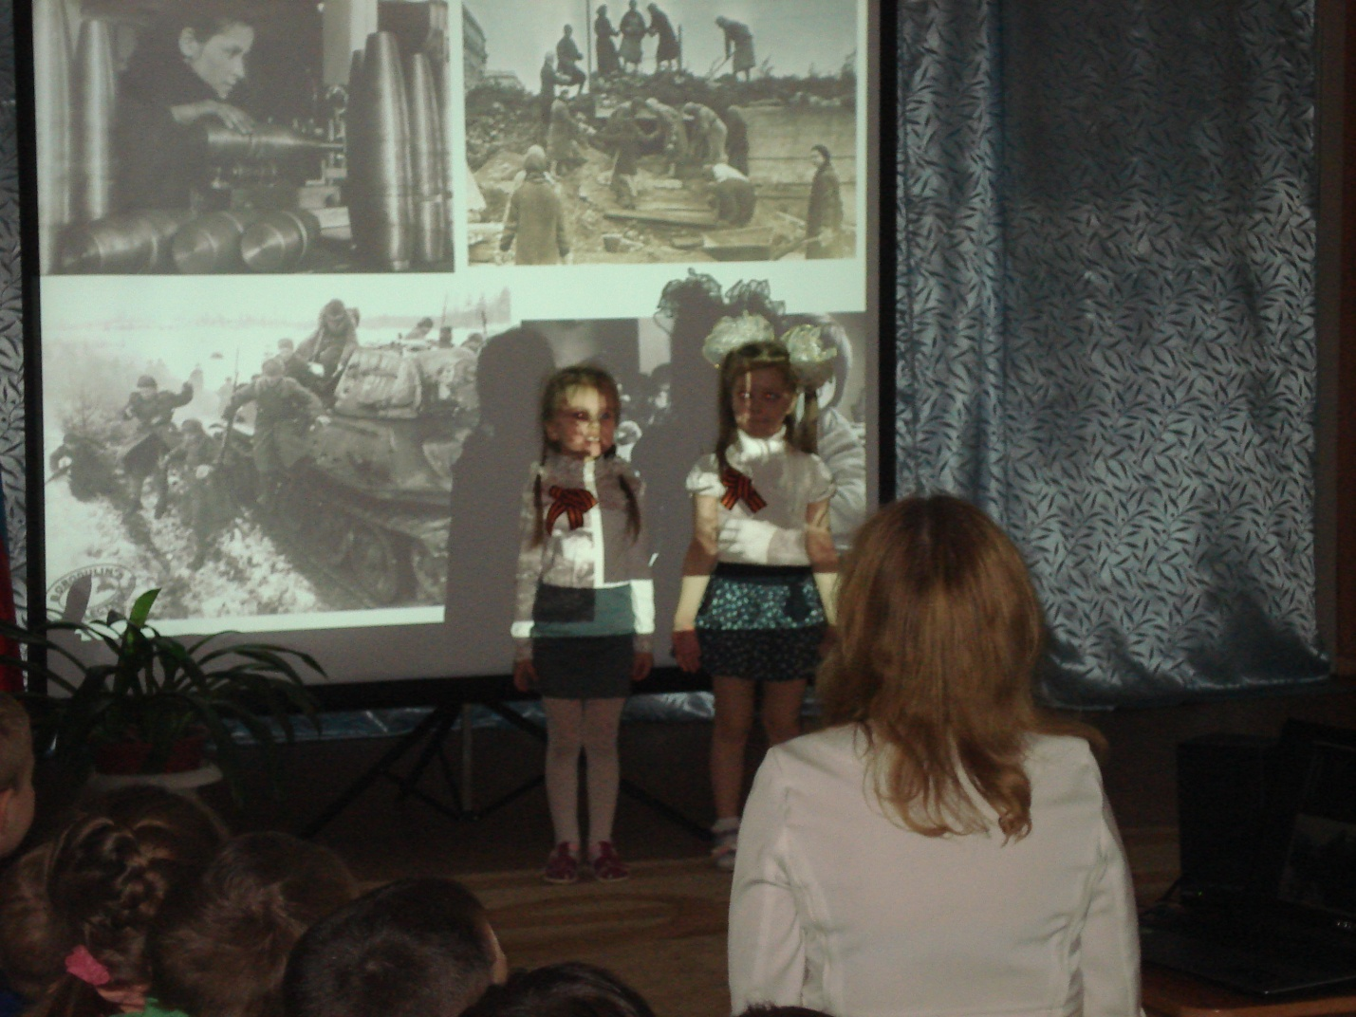
Но город жил, работал и учился,
И танки, и снаряды делал он.
И посылал на фронт,
Чтоб было чем сражаться,
Чтоб не был город наш
Врагами - побеждён.
Для тех детей, что были чуть помладше,
Открылись при заводах детские сады
Туда на шестидневку отводили деток
Где их учили, как могли.
- Ребята, скажите, а где люди брали воду во время блокады, ведь водопровод был разбит?
(ответы детей)
-Попробуйте вы пройти по тонкому льду, очень аккуратно. Обручи это льдины. А вокруг вода.
Игра «Перейди на другой берег».
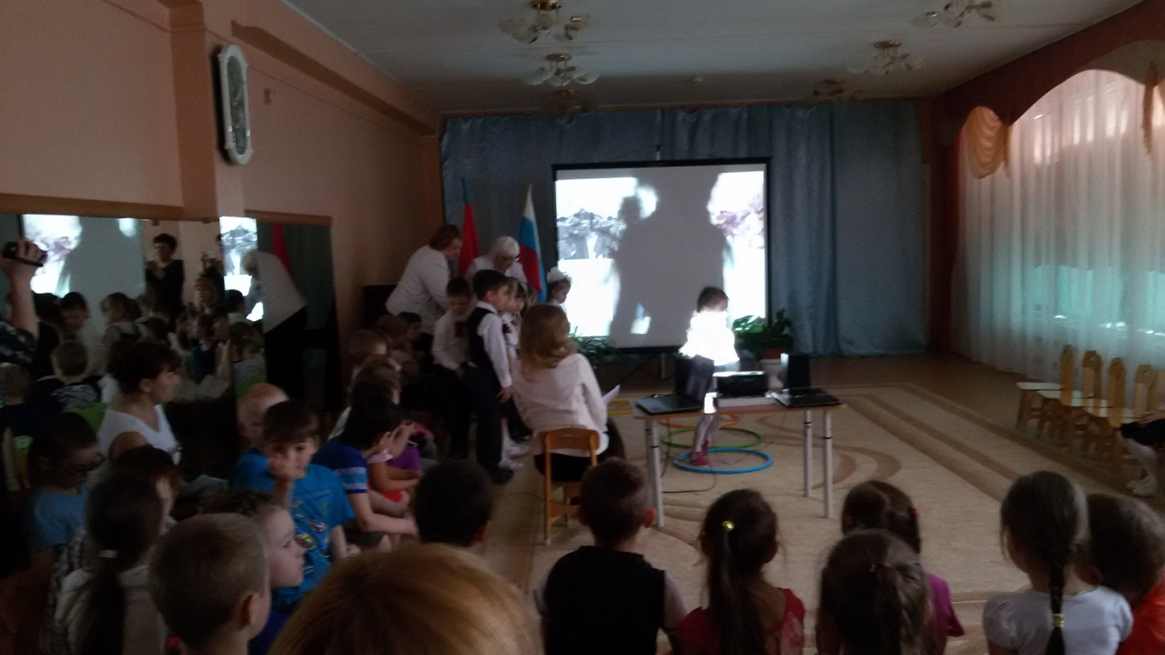
- А сейчас подойдите и попробуйте отгадать ребусы. Отгадайте слово и скажите, как оно связано с блокадой.
Ребусы:
- Родина (Р 1 а).
- Нева (Не в А).
- Дорога (До рога).
- Карточка (Кар .).
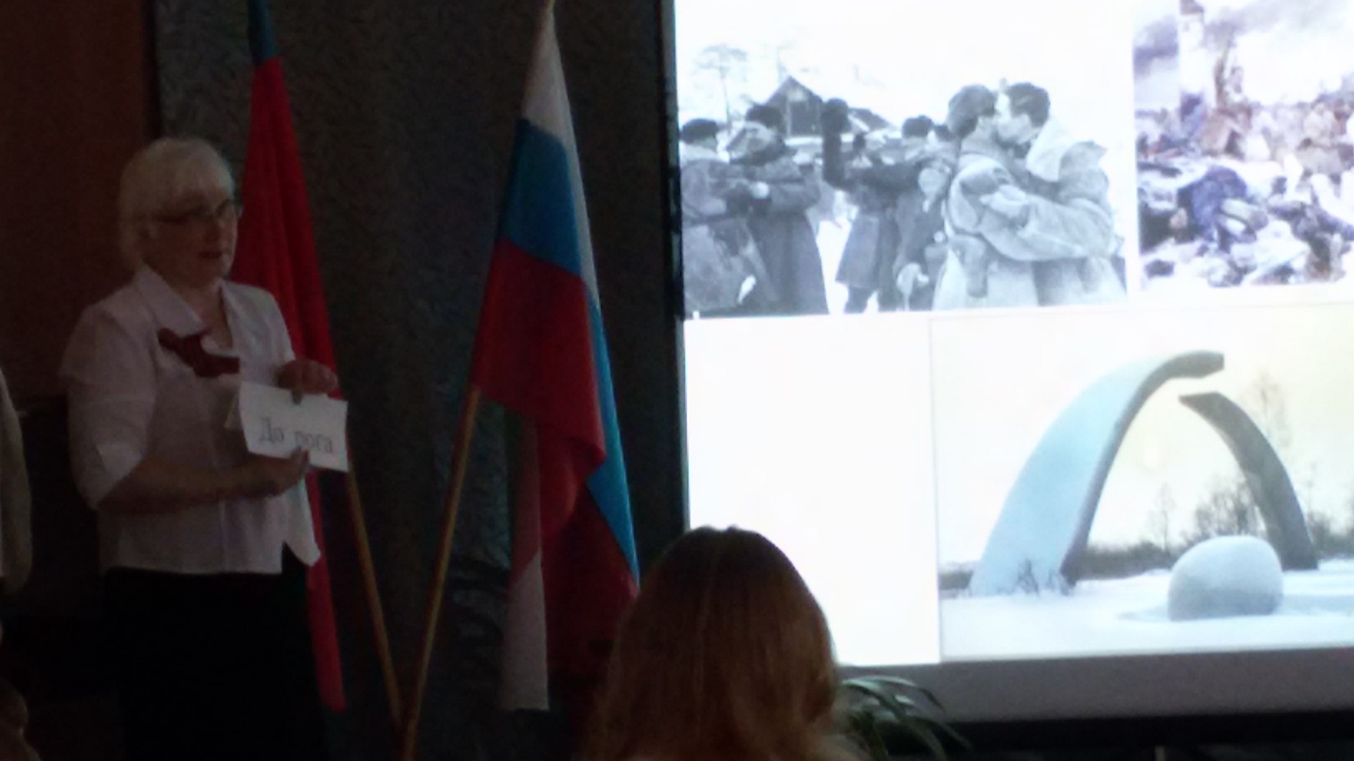
- А сейчас стихи прочтут …
Но не сбылись мечты врага
Дорога жизни всех спасла
И в Ленинграде 27 января
Блокада ненавистная снята.
Был дан салют.
Все радовались и плакали
Вспоминая всех
Умерших и погибших на фронтах,
Но было много гордости и счастья,
Что город отстояли наш.
А сейчас давайте исполним песню о Дороге Жизни. Скажите, как называлось озеро, по которому проходила дорога жизни?
- Ребята, в городе Санкт – Петербург есть Пискарёвское мемориальное кладбище, где захоронены тысячи ленинградцев, погибших в годы блокады.
(показ иллюстрации)
Предлагаю вам почтить память погибших минутой молчания.
(Минута молчания под звуки метронома).
- Вечная слава героям! На этом мы закончим нашу беседу о блокаде. Хоть это и грустное событие, но наш народ победил в блокаде и в войне. Давайте послушаем песню «День Победы» и промаршируем, как на параде. Вставайте парами и пройдём круг почёта.
